**THẦY VÀ TRÒ TRƯỜNG TIỂU HỌC VĨNH LẬP LONG TRỌNG TỔ CHỨC LỄ KHAI GIẢNG NĂM HỌC MỚI 2024 - 2025**

Hòa trong không khí cả nước hân hoan chào đón ngày hội “Toàn dân đưa trẻ đến trường”, sáng nay ngày 05/9/2024 trong tiết trời thu dịu mát, trường Tiểu học Vĩnh Lập long trọng tổ chức Lễ khai giảng năm học mới 2024 - 2025.

Nhà trường vinh dự được đón tiếp:

- Ông Lê Văn Đại, Chủ tịch UBND xã Vĩnh Lập

- Ông Dương Văn Lộc, trưởng ban CMHS nhà trường cùng các thành viên trong Ban CMHS

- Ông Mori, Giáo sư trường Đại học Teikyo cùng các bạn sinh viên

Sự có mặt của các thầy cô giáo trong Ban giám hiệu, Hội đồng sư phạm nhà trường và 418 em học sinh toàn trường.

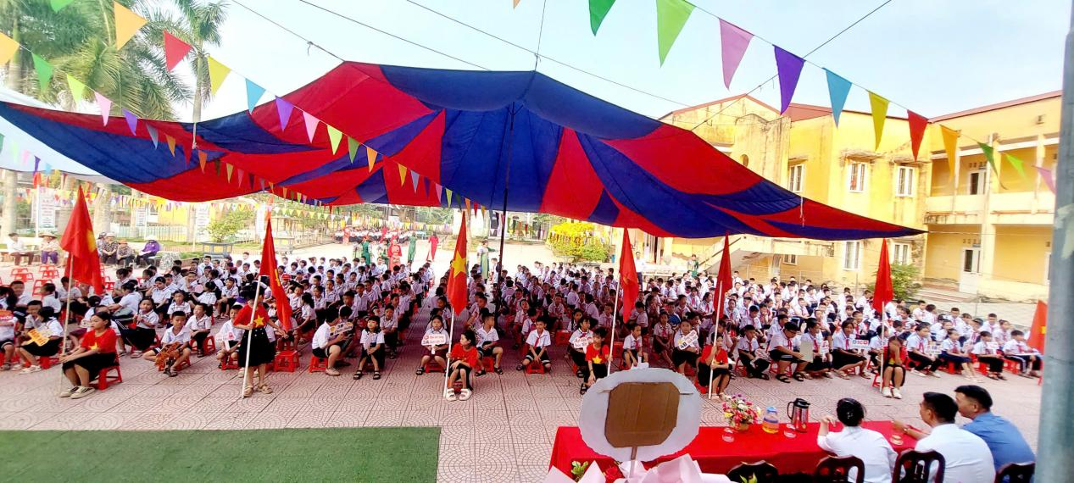

*Toàn cảnh lễ khai giảng năm học 2024 - 2025*

Bước vào năm học mới nhà trường chào đón 74 em học sinh lớp 1, thành viên của ngôi trường Tiểu học Vĩnh Lập. Các em học sinh lớp 1 với lá cờ Tổ quốc trên tay được chào đón bằng những tràng pháo tay giòn giã của các anh chị lớp trên.

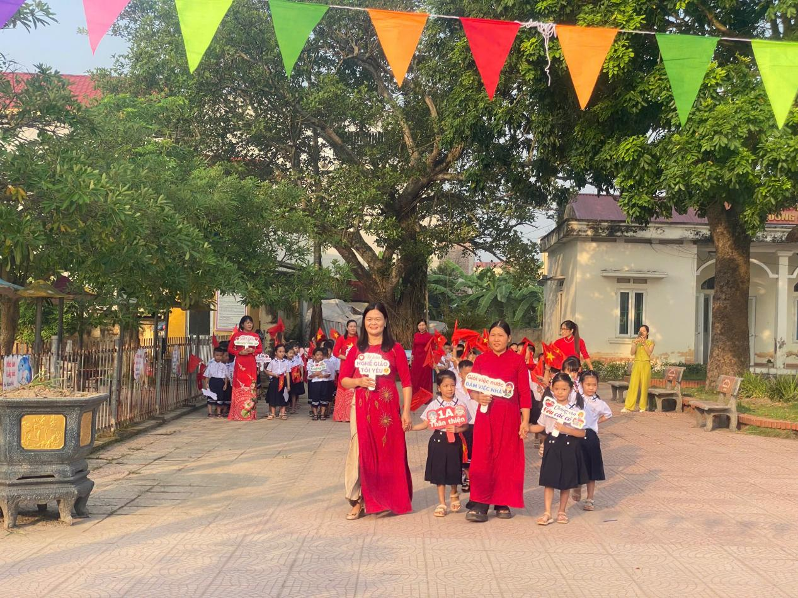

*Hân hoan chào đón các em học sinh lớp 1*

Trong lễ khai giảng, thầy và trò nhà trường được nghe thư của Chủ tịch nước gửi thầy giáo, cô giáo và các em học sinh nhân dịp khai giảng năm học mới; diễn văn khai giảng năm học mới và tiếng trống khai trường cũng như được thưởng thức các tiết mục văn nghệ sôi động của các bạn học sinh và các thầy cô giáo trong hội đồng sư phạm nhà trường.

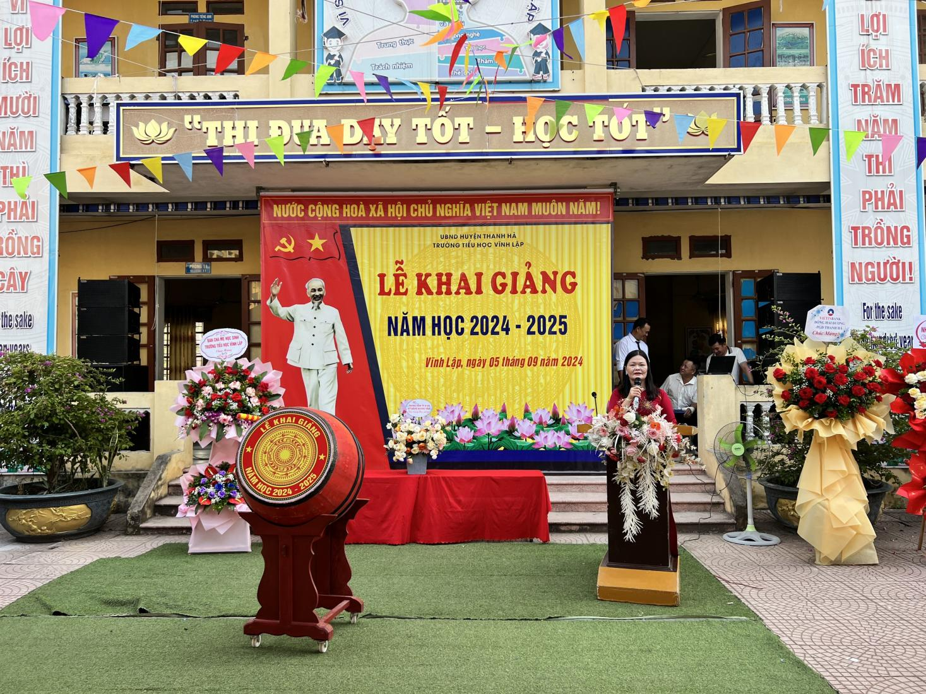

*Cô Bùi Thị Tuyết, Hiệu trưởng nhà trường đọc diễn văn khai giảng*

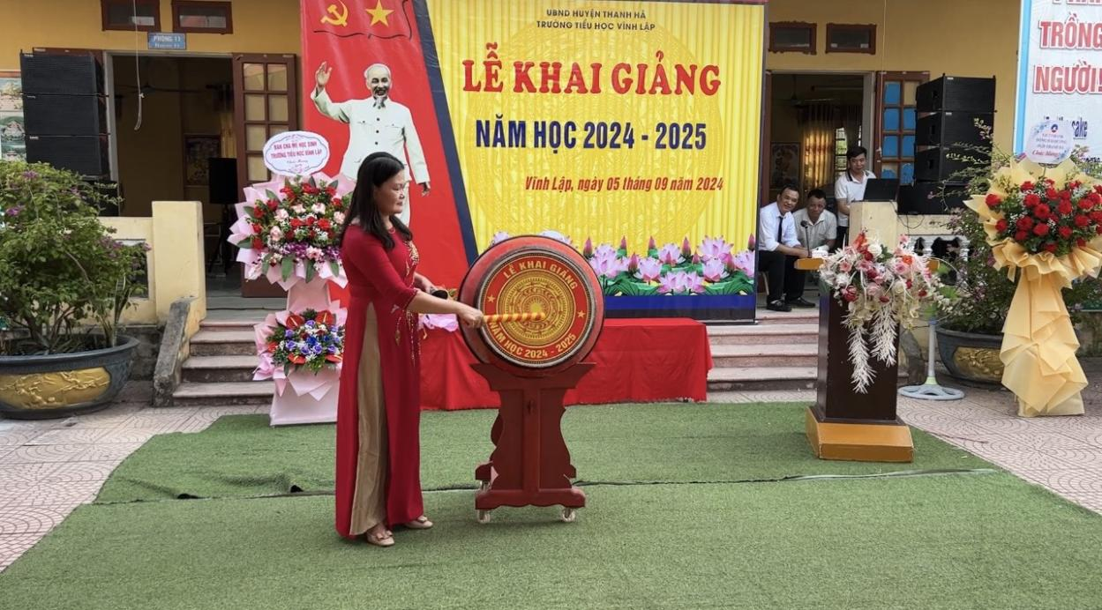

*Cô Bùi Thị Tuyết, Hiệu trưởng nhà trường đánh trống khai trường*

Để biểu dương thành tích của cán bộ, giáo viên, nhân viên và học sinh trong năm học 2024-2025, Hội khuyến học xã Vĩnh Lập đã dành tặng những phần quà trao cho các cá nhân tiêu biểu.

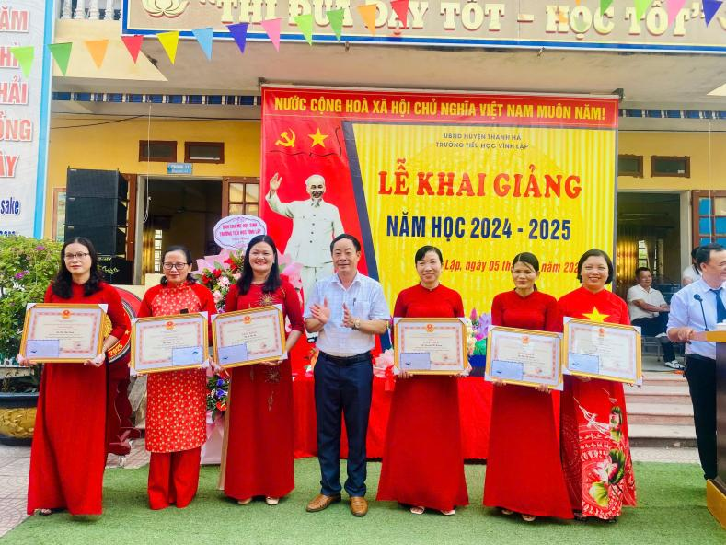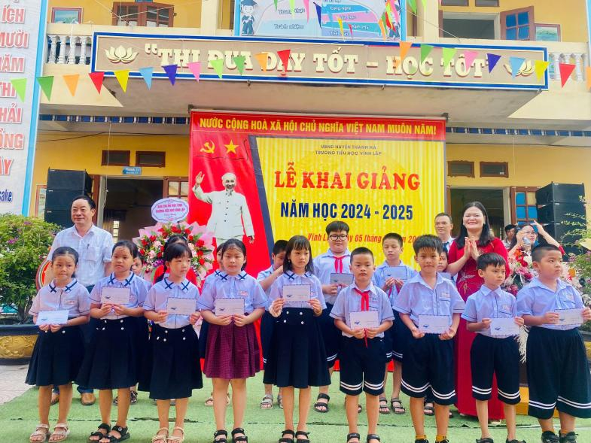

*Đại diện Hội khuyến học xã trao quà cho CB, GV và HS có thành tích tiêu biểu*

Sau lễ khai giảng, các em học sinh lớp 5 còn được tham gia các trò chơi, giao lưu văn hóa với các bạn sinh viên người Nhật. Buổi giao lưu giúp các em có thêm hiểu biết về con người và văn hóa Nhật Bản, cũng như thêm niềm hứng khởi để đón chào một năm học mới.

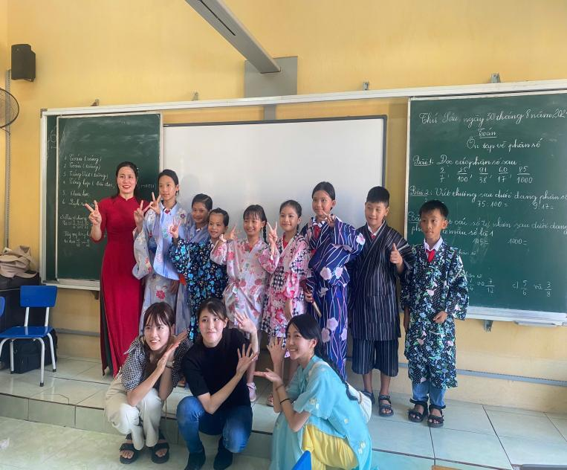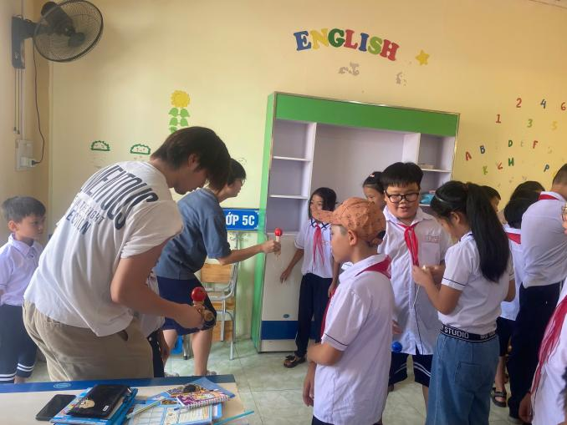

*Các em học sinh lớp 5 giao lưu văn hóa với sinh viên Nhật Bản*

Tiếng trống trường đã điểm, năm học mới đã bắt đầu. Thầy và trò trường Tiểu học Vĩnh Lập cùng phát huy truyền thống thi đua dạy tốt, học tốt, sáng tạo và đổi mới không ngừng để hoàn thành thắng lợi nhiệm vụ năm học 2024-205.

Chúc thầy cô và các em luôn mạnh khỏe, bình an, bắt đầu năm học mới đầy niềm tin và thành công.

Sau đây là một số hình ảnh tiêu biểu của buổi lễ:

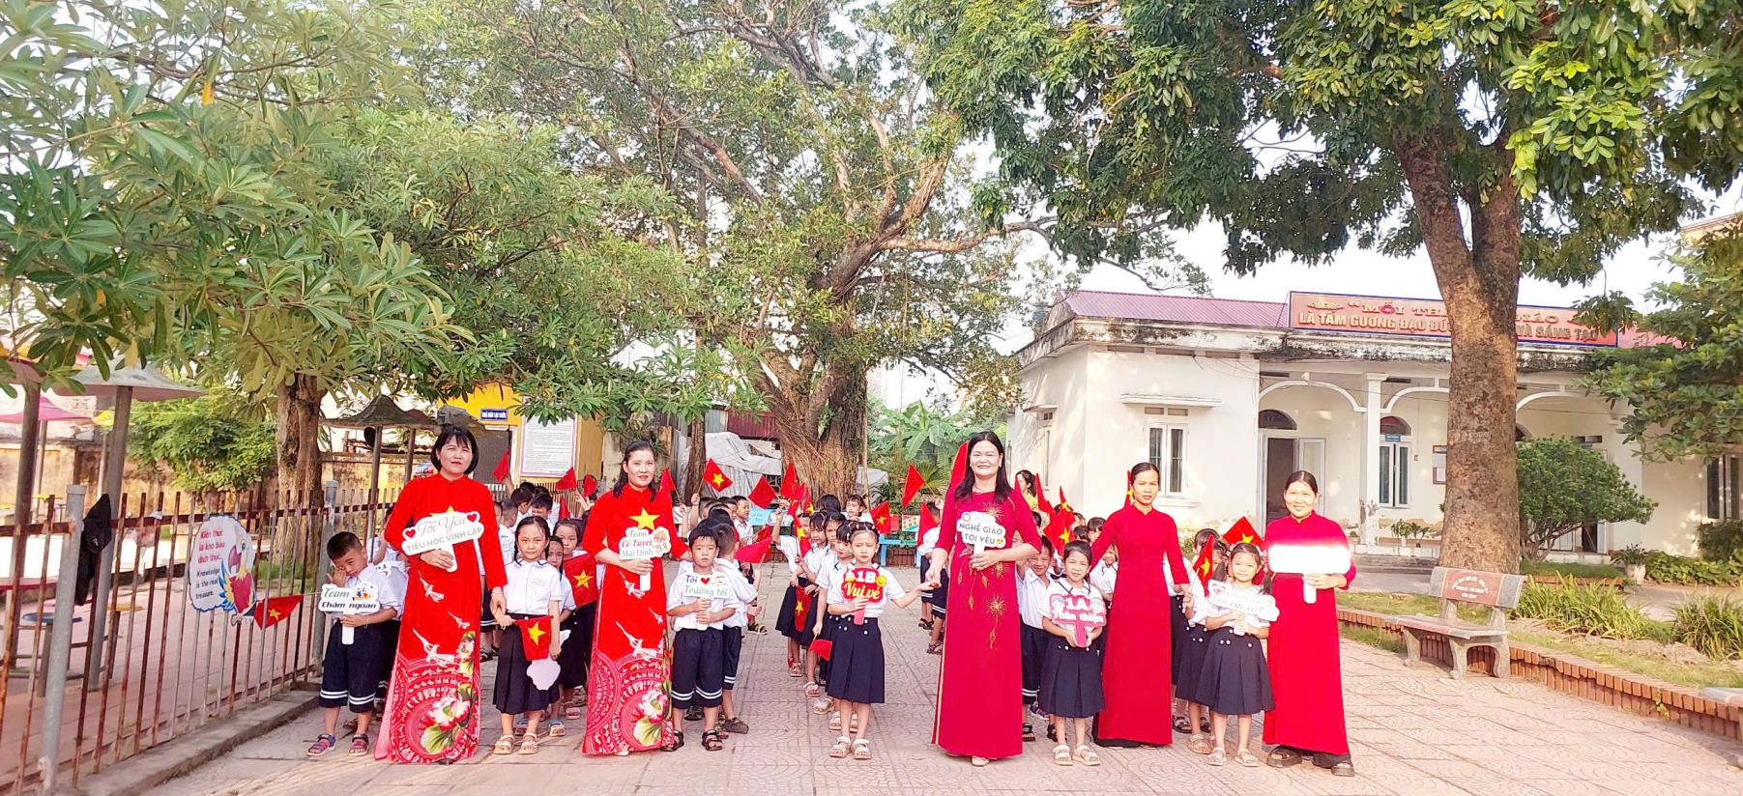

*Các em học sinh lớp 1 thân yêu*

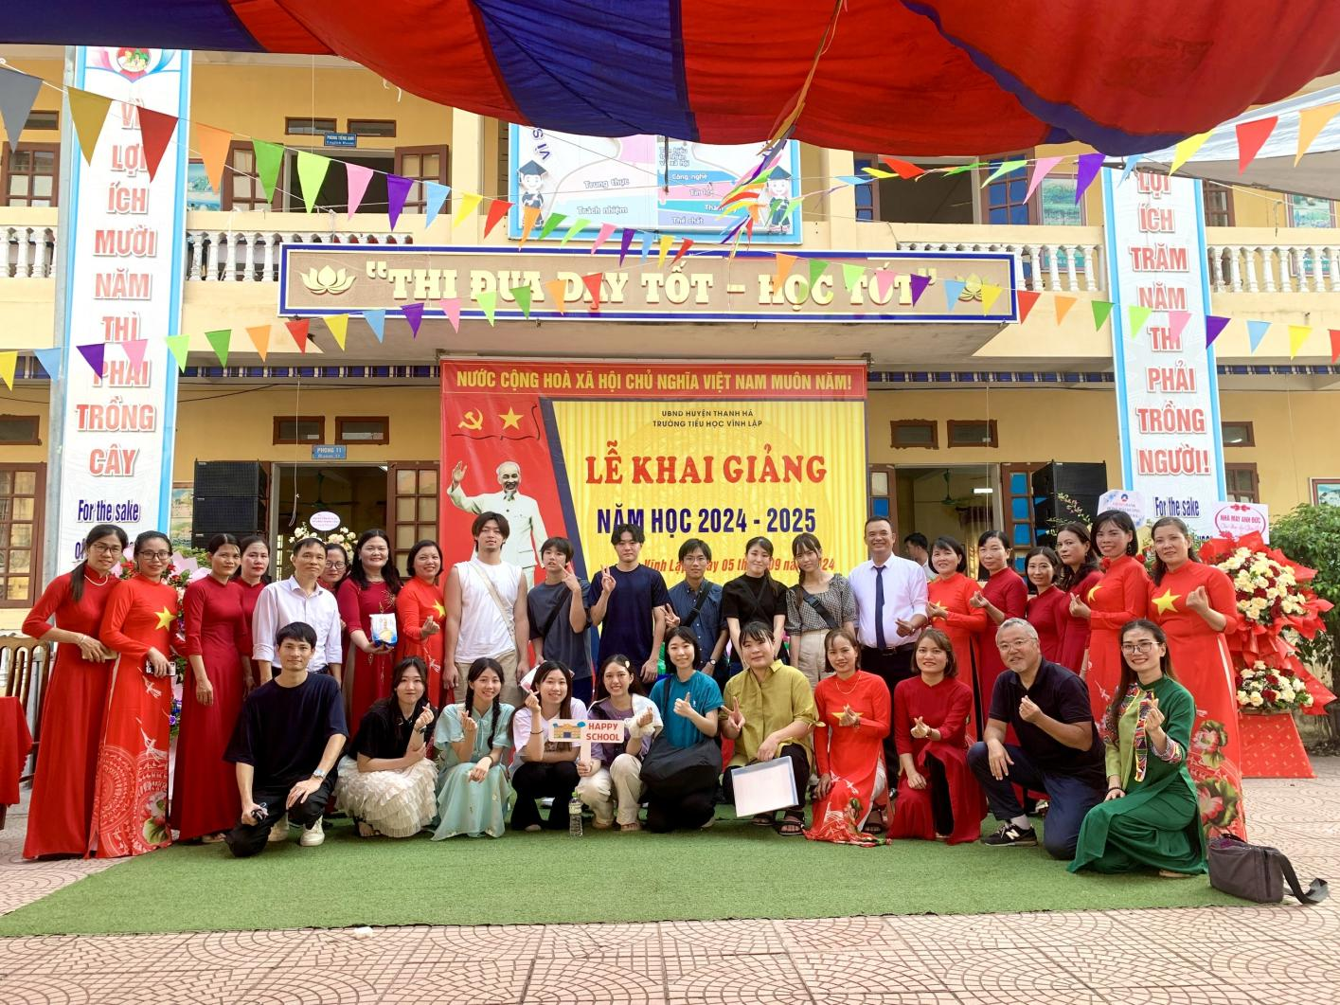

*Tập thể sư phạm nhà trường cùng du học sinh Nhật Bản*

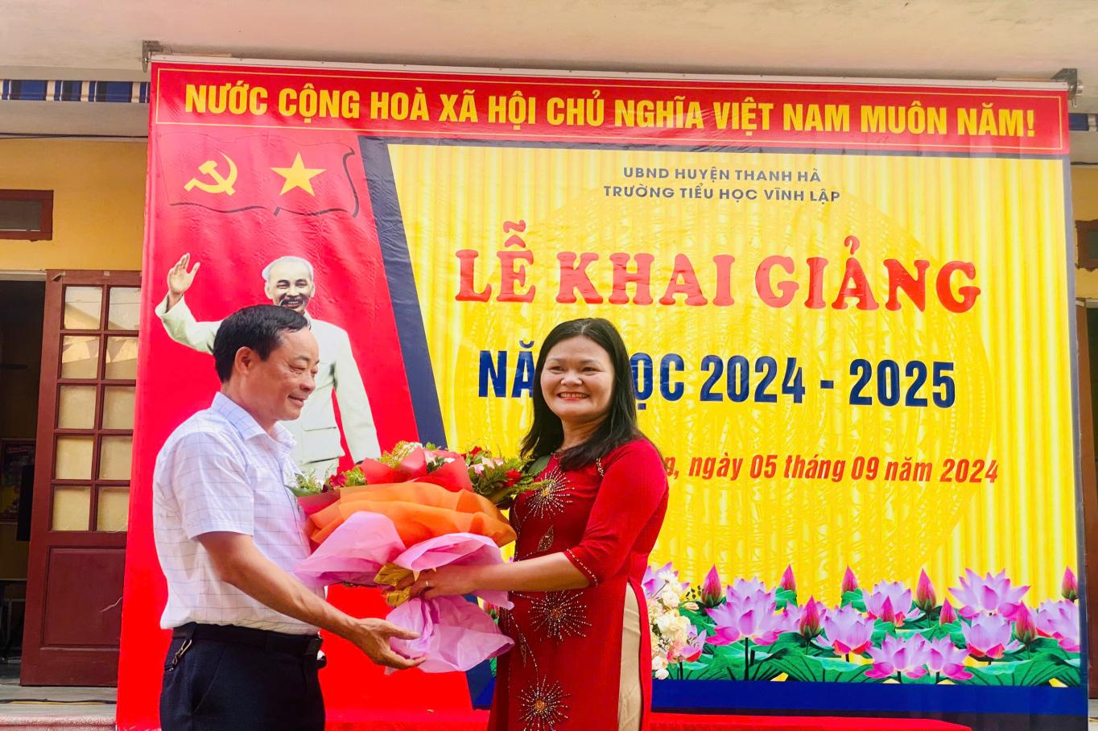

*Lãnh đạo địa phương tặng hoa chúc mừng khai giảng*

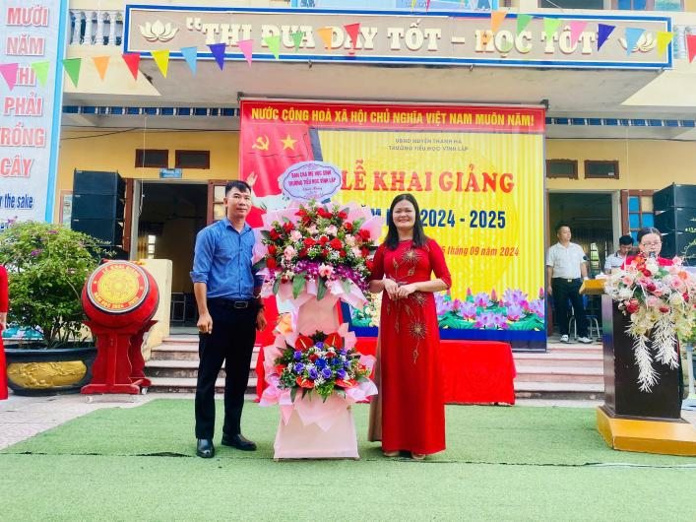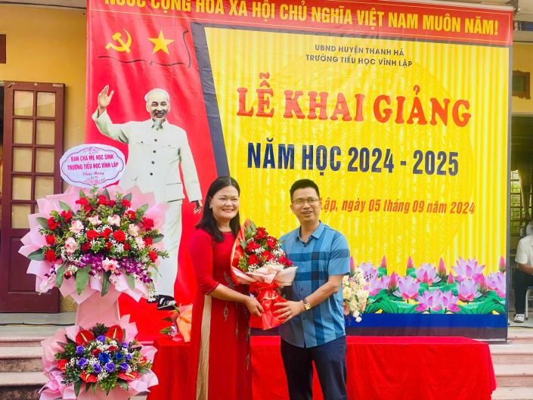

*Đại diện Ban CMHS tặng hoa chúc mừng khai giảng*

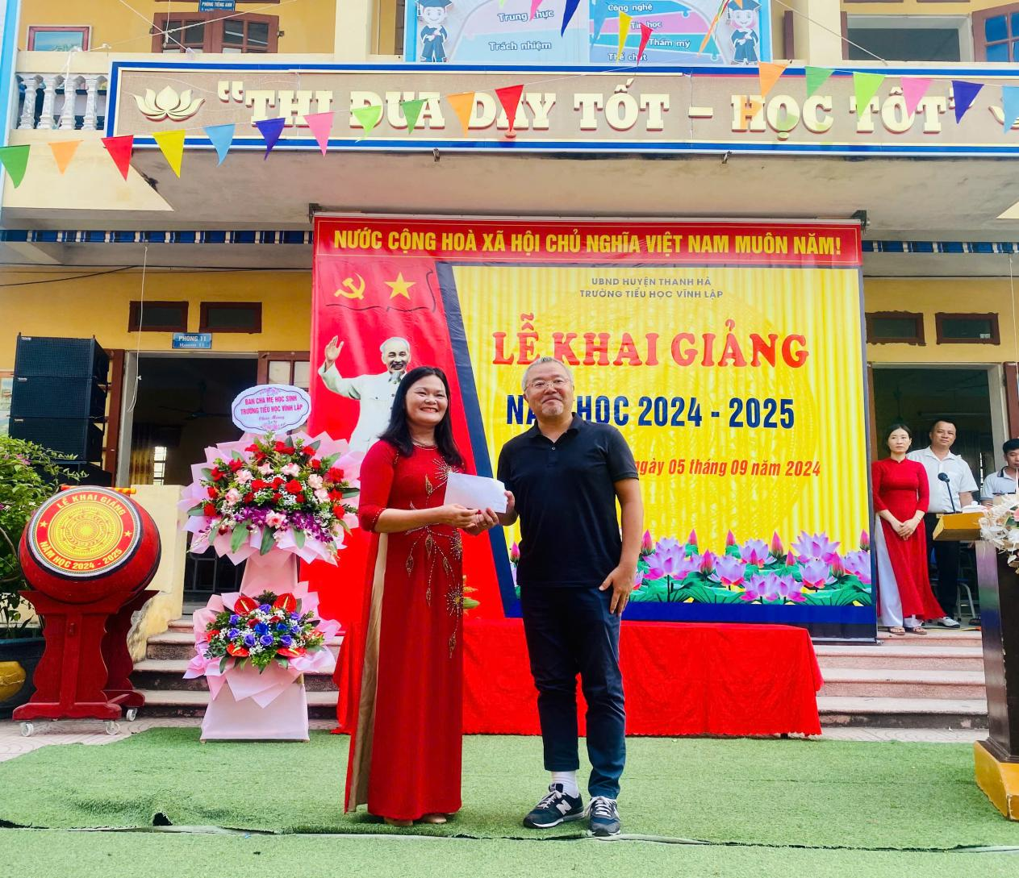

*Giáo sư Mori của ĐH Teikyo tri ân nhà trường nhân dịp khai giảng năm học mới*

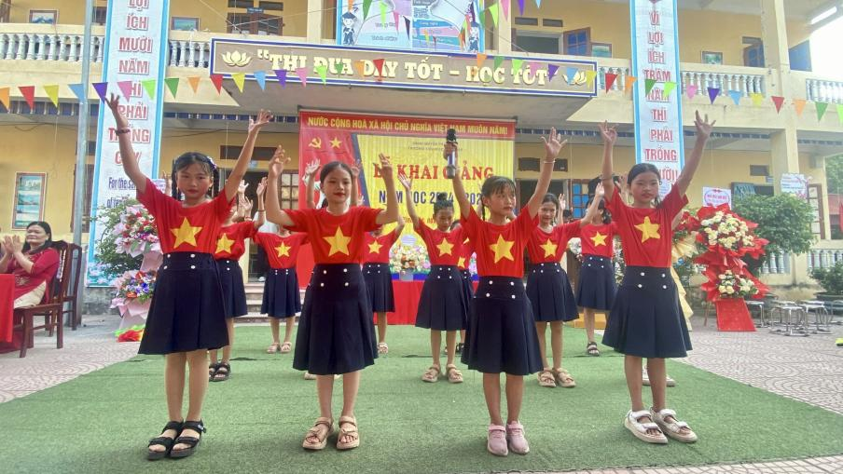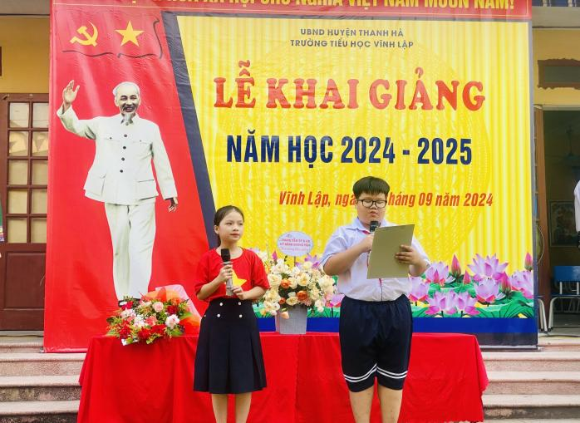

*Các em học sinh tham gia biểu diễn văn nghệ chào mừng lễ khai giảng*

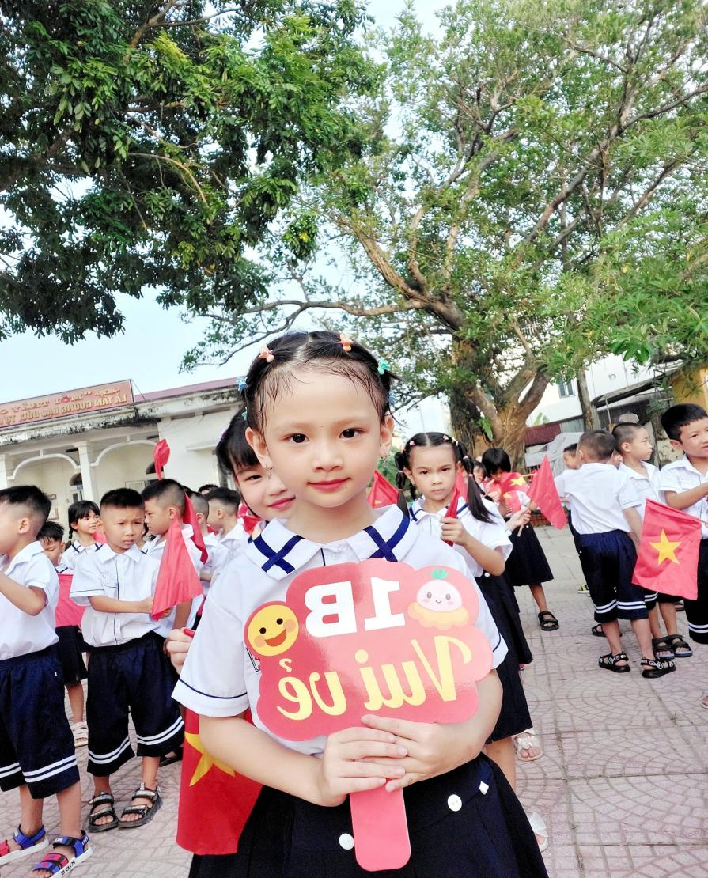

*Niềm vui của bé khi đến trường khai giảng năm học mới*